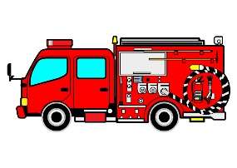
緊急ファックス番号 １１９ 番
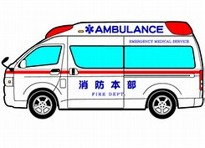
火 事 救 急
当てはまるところに〇をつけてください
✽ どこが燃えていますか？ ✽ 急 病
自 宅 ・ となり ・ 近 所 １．息苦しい ２．胸 痛 ３．頭 痛
４．腹 痛 ５．腰背部痛 ６．めまい
✽ なにが燃えていますか？ ７．吐いた又は吐き気
８．痺れている（右・左）（手・足）
家（建物）・ 車 ・ 物 ・ その他 ９．その他
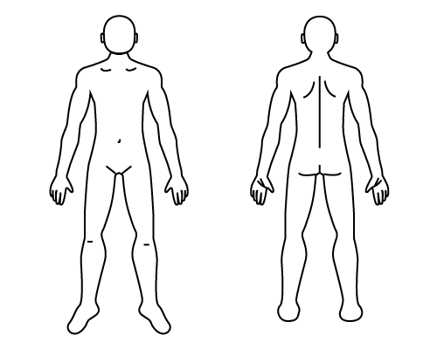
✽ け が ・ やけど

火事のときは返信はありませんの
ですぐに安全な場所へ避難を！

切った・刺した・腫れてる・出血あり

（名前等の情報はあらかじめ記入しておきましょう）
名 前
住 所
生年月日（大・昭・平） 年 月 日
FAX番号
かかりつけ病院
こちら側を送信してください

火事 ・ 救急
（どちらかに〇をつけてください。）

※ こちらは 裏 です
(送信は必要ありません)

（名前等の情報はあらかじめ記入しておきましょう）
名 前
住 所
FAX番号

両面印刷にしてあると、誤って裏で送信しても上記の情報は消防本部に届きますので、面倒でも名前等の情報を記入した上で両面印刷にしてください。
滝川地区広域消防事務組合消防本部

